四川省广元市朝天区人民政府办公室部门决算

（2020年度）

目录

第一部分部门概况 3

一、基本职能及主要工作 3

（一）主要职能 3

（二）2020年重点工作完成情况 3

二、机构设置 9

第二部分2020年度部门决算情况说明 11

一、收入支出决算总体情况说明 11

二、收入决算情况说明 11

三、支出决算情况说明 12

四、财政拨款收入支出决算总体情况说明 13

五、一般公共预算财政拨款支出决算情况说明 14

（一）一般公共预算财政拨款支出决算总体情况 14

（二）一般公共预算财政拨款支出决算结构情况 15

（三）一般公共预算财政拨款支出决算具体情况 16

六、一般公共预算财政拨款基本支出决算情况说明 17

七、“三公”经费财政拨款支出决算情况说明 18

（一）“三公”经费财政拨款支出决算总体情况说明 18

（二）“三公”经费财政拨款支出决算具体情况说明 18

八、政府性基金预算支出决算情况说明 20

九、 国有资本经营预算支出决算情况说明 20

十、其他重要事项的情况说明 20

（一）机关运行经费支出情况 20

（二）政府采购支出情况 21

（三）国有资产占有使用情况 21

（四）预算绩效管理情况。 21

第三部分 名词解释 26

第四部分附件 29

附件1 29

附件2………………………………………………………………………………………...33

第五部分附表 39

# 

# 第一部分部门概况

一、基**本职能及主要工作**

（一）主要职能。

负责起草审核区政府各类公文、接收办理上三级文件、指导全区行政机关公文处理工作；负责区政府各类会议的组织召开；督促检查部门乡镇对区政府决定事项的贯彻落实情况；负责政务信息工作；组织办理人大政协各类议案提案工作；围绕政府中心工作组织专题调研并提出政策性建议；指导全区应急管理工作、协助各类突发事件处置工作。

（二）2020年重点工作完成情况。

1、坚守政治立场，提升干部修养，从严治党工作全面加强

（1）坚定信仰，提升政治素养。坚持把政治建设摆在首位，增强“四个意识”，坚定“四个自信”，做到“两个维护”，始终在思想上政治上行动上同以习近平同志为核心的党中央保持高度一致。严守政治纪律和政治规矩。深入学习贯彻落实习近平新时代中国特色社会主义思想和党的十九大、十九届四中全会、五中全会精神，习近平总书记对四川工作系列重要指示批示精神，省委十一届六次、七次、八次全会，市委七届十一次、十二次、十三次全会，区委七届十次、十一次、十二次、十三次全会精神等系列重要会议精神和各项重大决策部署，全面增强办公室干部政治意识、大局意识、核心意识、看齐意识。自觉接受党内政治生活锻炼，在服务全局工作、化解矛盾风险的政治实践中锻造政治素质、提升政治能力，统筹抓好疫情防控和经济社会发展各项工作。

（2）锻造队伍，加强机关党建。坚决落实好干部标准，坚持公道正派选人用人，拓宽选人用人视野，始终树立正确选人用人导向。支持3名干部就读省委党校在职研究生，推荐输送科级干部8名，解决干部职级待遇2名，新进轮岗领导5名，新选聘工作人员7名，新发展党员2名，培养入党积极分子2名。根据年轻干部个人特点，因人而异派任务、压担子，使其在具体工作中成长，通过集中学习、上挂锻炼、分散自学等方式，加强政治思想、业务知识的学习，不断激励干部时刻注重自身素质的提高，努力展现新时代新担当新作为，始终做到政治上“强”、业务上“精”、作风上“实”，精心办文，悉心办会，细心办事。领导班子坚持贯彻执行民主集中制，充分发扬民主作风，认真吸取办公室同志好的意见和建议，群策群力，促进了决策的科学性。全面落实意识形态工作责任制，选优配强机关党委和3个党支部班子，加强基层党组织建设，增强组织优势，发挥基层党组织战斗堡垒和党员先锋模范作用，全体干部职工自觉服从工作安排，强化大局观念和集体意识，始终坚持心往一处想、劲往一处使，为工作开展提供强劲动力支持。

（3）正风肃纪，注重廉政建设。严格落实全面从严治党主体责任、党风廉政建设责任制、国家安全责任制、统一战线、生态文明、三大攻坚战、安全生产、食品安全、债务风险防范化解等工作，严格落实行业、部门等有关方面对领导班子年度考核各项要求，压实班子成员“一岗双责”，不断强化廉政教育和纪律约束，引导党员干部做到心有所畏、言有所戒、行有所止，持续培育新风正气。严格落实中央八项规定、省委省政府十项规定及其实施细则、市委六个带头、区委七个加强等规定精神，遵守廉洁从政规定，厉行节约、反对浪费等作风建设相关规定，严格控制公务接待的规模和规格，没有违规使用公车情况，“三公”经费持续下降，且全年无新增债务。坚持全面依法治区，不断加强法治建设，始终保持依法依规办事，全力支持扫黑除恶专项斗争、依法管理宗教、解决违规违法宗教活动等工作；严格落实重大事项请示报告制度，坚决整治形式主义、官僚主义，机关文风、会风和行风持续转变。

2.坚持围绕中心，全力服务大局，参谋辅政能力稳步提升

（1）立足大局，统筹协调见高效。一是加强日常沟通协调。主动加强与区委办、人大办、政协办三大办公室的互动联系，及时主动做好区领导政务事务沟通衔接，强化与各乡镇、部门的沟通，实现了各项工作衔接有序、执行有力，确保了区政府高效运转、工作有效落实。二是加强重大活动统筹。全力协助筹办第二届美丽中国田园博览会2020年“中国农民丰收节”广元庆丰收活动、第二届嘉陵江文化旅游节、全省高山蔬菜产业发展现场会、全省现代农业“五良”融合暨农业装备转型升级推进会等各类重大节会活动，高质量完成国家、省、市各级领导及嘉宾来朝天检查、调研、考察的统筹协调服务工作。

（2）规范严谨，办文办会显水平。一是日常运转严谨规范。坚持对机要、保密等工作常抓不懈，警钟长鸣，全年未发生泄密事件。坚持把事务办理作为精细服务的具体手段，建立健全日常管理制度和运转机制，努力将工作做细、做实、做精，始终做到周全细致、忙而不乱、有条不紊、应对有序，不断推动区政府高效运转。二是办文办会精简高效。全年起草、审核以区政府和区政府办名义印发的各类文件537件，整理出台会议纪要42期；处理上级来文1485件，乡镇及部门来文852件，全年未出现公文处理不当或失误情况。严格会议审核报批程序，抓好会务统筹整合，全年共承办区政府全体会议、区政府常务会、疫情防控会、重点工作专题会等重大会议90余次。

（3）服务周到，提案办理出实效。一是服务工作细致高效。树立超前服务、主动服务工作理念，坚持由事务型服务向智慧型服务转变，由参与型服务向参谋型服务转变，忠心为领导服务，耐心为部门服务，热心为群众服务，服务质量和机关形象得到广泛认可。二是加强建议提案办理。按照归口管理的原则，扎实推进人大代表建议和政协委员提案办理工作，全年共协调办理人大代表建议81件、政协委员提案87件，办复率、满意率均达100%，用实际行动提升了群众满意度、获得感和幸福感。

（4）以文辅政，信息调研增功效。一是综合文稿精益求精。高质量完成政府工作报告、重要汇报材料等综合性材料起草，全年起草领导讲话稿200余篇，精心组织了一批质量较高、说服力强的文稿，为争取扶持政策、项目资金倾斜发挥了积极作用。二是信息宣传质效双升。全年出刊《政务要情》49期，市政府办采用信息770余条。其中，市政府网站采编650余条，省政府网站采编5条，《广元康养名山曾家山带动3万群众年均增收超万元》被省政务晨训采编，市政府《政务晨讯》采编112条，《朝天区推动笋用竹产业高质量发展》等9篇信息被市委市政府主要领导签批。三是调研活动深入开展。组织干部职工深入一线调查研究，全年撰写调研文章200余篇，《四川制造业投资面临的困难及对策建议》《四川省防疫物资和生活必需品企业当前生产保供面临的问题及建议》等70余篇文章分别在国办要情、国办专报刊载，《四川省基层反映当前散养户养殖面临的突出困难及期盼》《四川省“三支一扶”计划的进展成效、面临的困难问题及建议》等13篇文稿被国务院领导签批肯定，为领导决策提供了有力参考。

（5）科学规范，疫情防控呈安全。我办全力承担疫情防控应急指挥部办公室职能，防疫工作开展以来挺身而出、冲锋在前，全年筹备8次区政府常务会议、46次区指挥部会议研究部署防疫工作，确保了责任落实到位、工作部署到位、压力传递到位。按照国家、省、市防控要求，扎实抓好常态化疫情防控各项工作，坚持人、物同防，严格管控境外、中高风险地区来（返）朝天人员，及时落实冬春季及春节期间疫情防控工作，坚决筑牢疫情防控的“铜墙铁壁”。统筹推进了疫情防控和经济社会发展，自疫情发生以来，全区疑似和确诊病例一直保持为“零”。

（6）统筹兼顾，其他工作现成效。一是深入推进政务服务改革。持续深化“放管服”“马上办”等政务改革，下放公共服务事项到乡镇158项、到村118项。深入推进行政权力上网运行，加大一体化政务服务平台应用推广力度，全面完成区、乡、村三级电子政务外网网络环境准备，1328项政务服务事项实现“最多跑一次”，网上可办率达100％。认真执行新修订的《政府信息公开条例》，全区通过不同渠道和方式公开政府信息38690条，确保了政府信息公开工作扎实有效开展。二是加强“双随机、一公开”联合监管。大力推进多领域联合执法，推动跨部门“双随机”联合检查，实现“双随机、一公开”联合执法监管全覆盖。全年累计开展“双随机、一公开”联合执法抽查183次，抽查涉及危险化学品、化妆品、住宿等市场主体666家，发现违法行为56起。三是强化代管部门监督指导。全面加强对代管部门的日常管理和业务指导，严格督导区政府总值班室值班值守工作，确保了值班信息沟通及时、对称，应急处置工作规范高效。全区民营经济增加值预计实现38.5亿元，同比增长6%左右，占GDP比重为55%;民营经济税收实现17327万元，占全部税收的比重为38.46%。大力引导民营企业建立现代企业制度，全年4家民营企业建立现代企业制度均顺利通过专家评审。严格落实鼓励和支持民营经济发展政策措施，全年累计为民营经济减免税收10459万元，兑现奖补资金225.91万元。着力民营企业困难问题化解，常态化开展企业走访活动，精准点穴民营企业发展的痛点、难点、堵点，切实为企业纾困解难，全年共计为民营企业协调解决困难问题50余件。四是持续巩固脱贫攻坚成效。严格落实摘帽“四不摘”要求，及时调整充实驻村帮扶力量，陆续为帮扶的三个村投入各类帮扶资金110.85万元用于基础设施建设和产业扶持，生产生活条件得到全面改善，乔天村的生猪养殖和“千亩核桃示范基地”、四坪村农副产品、黄小村金银花产业规模不断扩大，群众收入不断提升。全力打好“百日攻坚战”和“巩固提升战”，持续巩固脱贫成效。扎实推进两轮大排查，推动问题整改动态实现清零。全面实施预警返贫工作计划，加强产业扶贫、医疗扶贫、教育扶贫等工作力度，及时消除返贫因素，杜绝返贫风险，高质量通过国家脱贫攻坚普查。

3、正视问题困难，及早谋划打算，逐步增强攻坚破难力量

一年来，办公室工作虽然取得了一定成绩，但仍存在一些问题和不足，主要是面对新形势、新常态、新要求，办公室队伍理论水平和整体素质还有一定差距；服务质效有待提高，主动服务、超前服务还不够；在制度规范的逗硬执行上还有差距；参谋作用仍需提高，为领导决策提供辅助作用还不突出；精文减会、龙头作用发挥等方面都还需持续用力。

二、机构设置

办公室现有人员编制47个，其中行政编制21人，事业编制24个，机关工勤编制2人。遗嘱生活补助1人。内设民营经济发展中心、综合科、秘书科、信息科、目标管理科、行政科、政工人事科、安全保卫科8个职能科室。 2020年末共有在职干部职工56人，其中在编在职工作人员46人，中国国机集团下派副县级区长1人，浙江台州下派副县级区长1人，浙江台州下派办公室副主任1人，借用6人，大学生志愿者1人。年内因工作原因调出2人。

纳入2020年度部门决算编制范围的二级预算单位包括朝天区总值班室

第二部分2020年度部门决算情况说明

1. 收入支出决算总体情况说明

2020年度收入总计1233.76万元，其中本年收入合计1226.06万元，上年结转7.7万元。与2019年相比增加516.71万元，增长72.06%；2020年度支出合计1233.76万元，与2019年相比增加524.41万元，增长73.93%。主要变动原因是人员增加及项目经费增加。



（图1：收、支决算总计变动情况图）（柱状图）

1. 收入决算情况说明

2020年本年收入合计1226.06万元，其中：一般公共预算财政拨款收入1226.06万元，占100%；政府性基金预算财政拨款收入0万元，占0%；上级补助收入0万元，占0%；事业收入0万元，占0%；经营收入0万元，占0%；附属单位上缴收入0万元，占0%；其他收入0万元，占0%。

**（注：数据来源于财决01表）**

（图2：收入决算结构图）（饼状图）

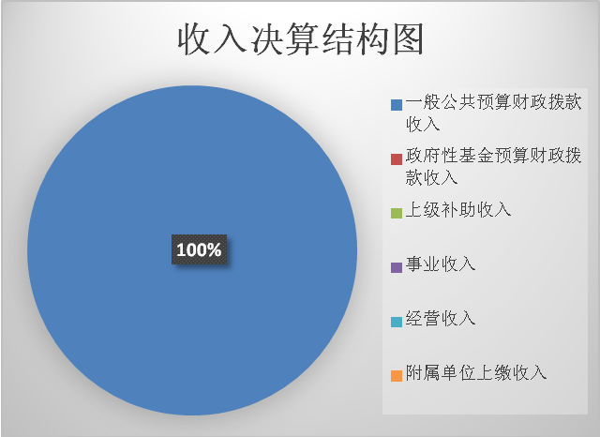

1. 支出决算情况说明

2020年本年支出合计1233.76万元，其中：基本支出735.01万元，占59.57%；项目支出498.75万元，占40.43%；上缴上级支出0万元，0%；经营支出0万元，占0%；对附属单位补助支出0万元，占0%。

**（注：数据来源于财决04表）**

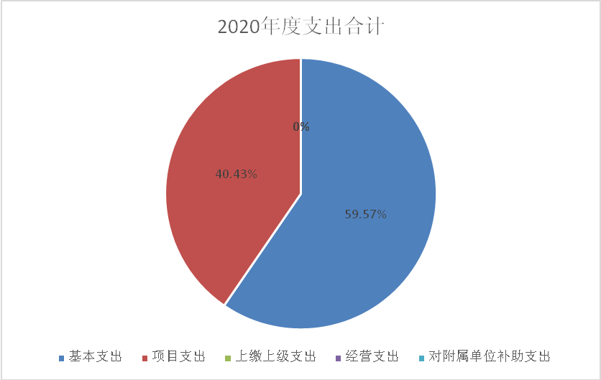

（图3：支出决算结构图）（饼状图）

四、财政拨款收入支出决算总体情况说明

2020年度收入总计1233.76万元，其中本年收入合计1226.06万元，上年结转7.7万元。与2019年相比增加516.71万元，增长72.06%；2020年度支出合计1233.76万元，与2019年相比增加524.41万元，增长73.93%。主要变动原因是人员增加及项目经费增加。**（注：除国有资本经营预算外，数据来源于财决Z01-1表，口径为“总计”数+国有资本经营预算。）**



（图4：财政拨款收、支决算总计变动情况）（柱状图）

五、**一**般公共预算财政拨款支出决算情况说明

（一）一般公共预算财政拨款支出决算总体情况

2020年一般公共预算财政拨款支出1233.76万元，占本年支出合计的100%。与2019年相比，一般公共预算财政拨款增加524.41万元，增长73.93%。主要变动原因是人员增加和项目经费增加。

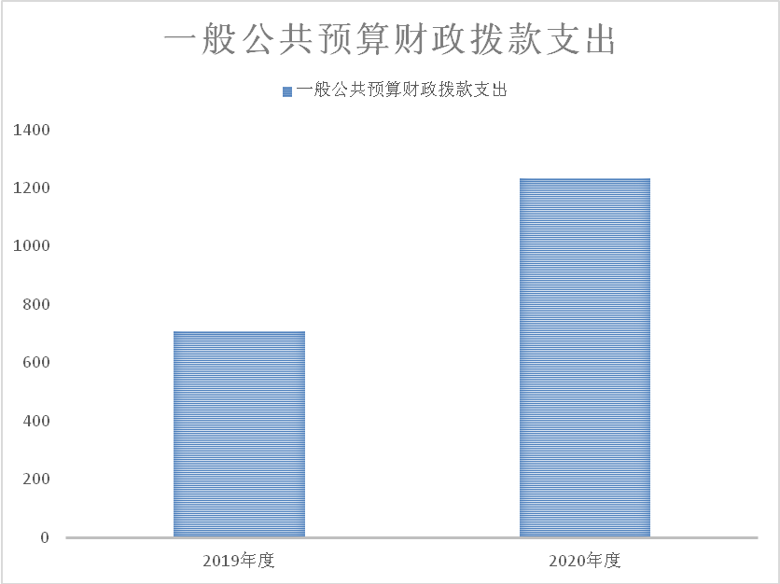

（图5：一般公共预算财政拨款支出决算变动情况）（柱状图）

（二）一般公共预算财政拨款支出决算结构情况

2020年一般公共预算财政拨款支出1233.76万元，主要用于以下方面:一般公共服务（类）支出970.39万元，占78.65%；教育支出（类）5.66万元，占0.46%；科学技术（类）支出0万元，占0%；文化旅游体育与传媒（类）支出0万元，占0%；社会保障和就业（类）支出76.86万元，占6.23%；卫生健康（类）支出32.06万元，占2.60%；住房保障支出46.29万元，占3.75%；农林水（类）支出102.49万元占8.31%。（罗列全部功能分类科目，至类级。）

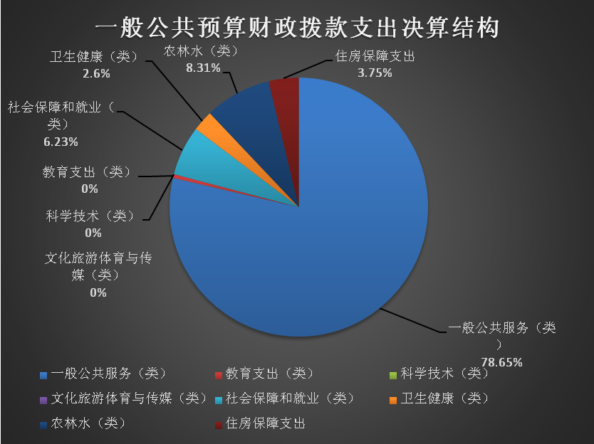

（图6：一般公共预算财政拨款支出决算结构）（饼状图）

（三）一般公共预算财政拨款支出决算具体情况

2020年一般公共预算支出决算数为1233.76，**完成预算100%。其中：**

**1.一般公共服务（类）政府办公厅（室）及相关机构事务（款）行政运行（项）:支出决算为970.39万元，完成预算100%，决算数等于预算数的主要原因是按照预算执行。**

**2.教育（类）进修与培训（款）干部教育（项）:支出决算为5.66万元，完成预算100%，决算数等于预算数的主要原因是按照预算执行。**

**3.科学技术（类）***（款）***（项）:支出决算为0万元，完成预算0%。**

**4.文化旅游体育与传媒（类）***（款）***（项）:支出决算为0万元，完成预算0%。**

**5.社会保障和就业（类）行政事业单位养老支出（款）机关事业单位基本养老保险缴费支出（项）:支出决算为76.86万元，完成预算100%，决算数等于预算数的主要原因是按照预算执行。**

**6.医疗卫生与计划生育（类）行政事业单位医疗（款）行政单位医疗（项）:支出决算为32.06万元，完成预算100%，决算数等于预算数的主要原因是按照预算执行。**

7.**住房保障支出（类）住房改革支出（款）住房公积金（项）：**支出46.29万元，**完成预算100%。决算数等于预算数的主要原因是按照预算执行。**

8.农林水**（类）扶贫（款）其他扶贫支出（项）：**支出102.49万元，**完成预算100%，决算数等于预算数的主要原因是按照预算执行。**

（注：数据来源于财决Z01-1表，罗列全部功能分类科目至项级。上述“预算”口径为调整预算数。增减变动原因为决算数<项级>和调整预算数<项级>比较，与预算数持平可以不写原因。）

六**、一**般公共预算财政拨款基本支出决算情况说明

2020年一般公共预算财政拨款基本支出735.01万元，其中：

人员经费667.27万元，主要包括：基本工资、津贴补贴、奖金、伙食补助费、绩效工资、机关事业单位基本养老保险缴费、职业年金缴费、其他社会保障缴费、其他工资福利支出、离休费、退休费、抚恤金、生活补助、医疗费补助、奖励金、住房公积金、其他对个人和家庭的补助支出等。  
　　日常公用经费67.73万元，主要包括：办公费、印刷费、咨询费、手续费、水费、电费、邮电费、取暖费、物业管理费、差旅费、因公出国（境）费用、维修（护）费、租赁费、会议费、培训费、公务接待费、劳务费、委托业务费、工会经费、福利费、公务用车运行维护费、其他交通费、税金及附加费用、其他商品和服务支出、办公设备购置、专用设备购置、信息网络及软件购置更新、其他资本性支出等。

**（注：数据来源于财决07表，根据本部门实际支出情况罗列全部经济分类科目。）**

七、“三公”经费财政拨款支出决算情况说明

（一）“三公”经费财政拨款支出决算总体情况说明

2020年“三公”经费财政拨款支出决算为24.12万元，完成预算80.89%，决算数小于预算数的主要原因是严格控制开支，按照预算执行。

**（注：上述“预算”口径为调整预算数，包括政府性基金支出决算情况。）**

（二）“三公”经费财政拨款支出决算具体情况说明

2020年“三公”经费财政拨款支出决算中，因公出国（境）费支出决算0万元，占0%；公务用车购置及运行维护费支出决算5.05万元，占20.93%；公务接待费支出决算19.07万元，占79.07%。具体情况如下：

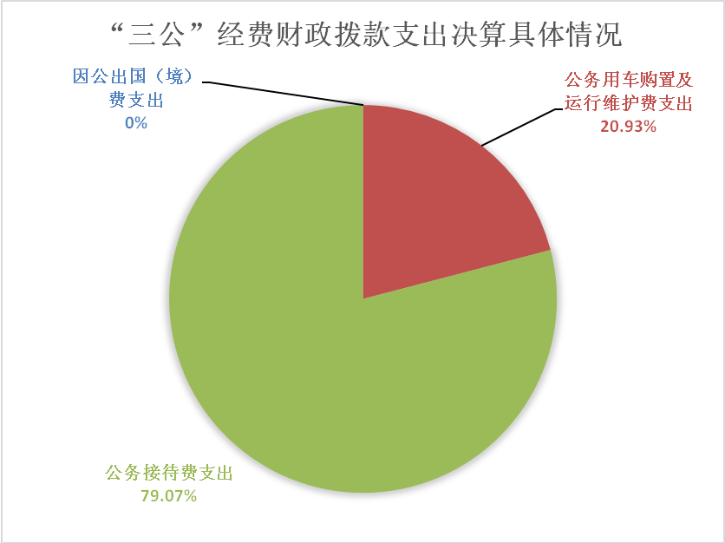

（图7：“三公”经费财政拨款支出结构）（饼状图）

1.因公出国（境）经费支出0万元，**完成预算0%。**全年安排因公出国（境）团组0次，出国（境）0人。

2.公务用车购置及运行维护费支出5.05万元,**完成预算50.55%。**公务用车购置及运行维护费支出决算比2019年减少0.15万元，下降2.88%。主要原因是严格控制成本，节约开支。

其中：截至2020年12月底，单位共有公务用车2辆，其中：轿车2辆、越野车0辆、载客汽车0辆。

公务用车运行维护费支出5.05万元。主要用于下乡开展工作等所需的公务用车燃料费、维修费、过路过桥费、保险费等支出。

3.公务接待费支出19.07万元，**完成预算99.17%。**公务接待费支出决算与2019年基本持平，主要是项目工作接待。其中：主要用于考察项目或会议用餐所发生的等公务接待工作用餐。

国内公务接待支出19.07万元，主要用于对接工作用餐(执行公务、开展业务活动开支的交通费、住宿费、用餐费等)。国内公务接待117批次，2027人次（不包括陪同人员），共计支出19.07万元，具体内容包括：东西协作项目考察接待工作用餐3.16万元，各优质企业来朝考察项目商务接待费用12.35万元等。

八、政府性基金预算支出决算情况说明

2020年政府性基金预算拨款支出0万元。

1. 国有资本经营预算支出决算情况说明

2020年国有资本经营预算拨款支出0万元。

十、其他重要事项的情况说明

（一）机关运行经费支出情况

2020年，政府办机关运行经费支出67.73万元，比2019年减少8.69万元，下降11.37%。主要原因是严格控制日常开支，提倡节约。

（注：数据来源于财决附03表）

（二）政府采购支出情况

2020年，政府采购支出总额6.41万元，其中：政府采购货物支出6.41万元、政府采购工程支出0万元、政府采购服务支出0万元。主要用于人员增加购买电脑、打印机、办公家具。授予中小企业合同金额6.41万元，占政府采购支出总额的100%，其中：授予小微企业合同金额6.41万元，占政府采购支出总额的100%。

（注：数据来源于财决附03表）

（三）国有资产占有使用情况

截至2020年12月31日，共有车辆2辆，其中：主要领导干部用车0辆、机要通信用车0辆、应急保障用车0辆、其他用车2辆，其他用车主要是用于下乡（镇）开展工作需要。单价50万元以上通用设备0台（套），单价100万元以上专用设备0台（套）。（注：数据来源财决附03表，按部门决算报表填报数据罗列车辆情况。）

（四）预算绩效管理情况。

根据预算绩效管理要求，本部门在年初预算编制阶段，组织对“脱贫攻坚工作经费”“办公室业务经费”“培训费”项目开展了预算事前绩效评估，对3个项目编制了绩效目标，预算执行过程中，选取3个项目开展绩效监控，年终执行完毕后，对3个项目开展了绩效目标完成情况自评。

1．办公室业务项目绩效目标完成情况综述。项目全年预算数390.60万元，执行数390.60万元，完成预算的100%。通过项目实施，涉及全区重大活动、重要会议，区政府办全力抓好统筹协调等工作，通过调查研究，推动政府高效科学决策。

2．脱贫攻坚工作经费项目绩效目标完成情况综述。项目全年预算数102.49万元，执行数为102.49万元，完成预算的100%。通过项目实施，为全区决胜脱贫摘帽提供了坚强的保障，为驻村帮扶第一书记和驻村工作队各项脱贫工作开展，提供了有力的保障。发现的主要问题：脱贫攻坚工作任务重，帮扶村贫困程度深，工作经费保障还有差距。下一步改进措施：积极向上争取专项建设经费，切实加强资金管理，使有限的资金发挥最大的效益。

3.培训费项目绩效目标完成情况综述。项目全年预算数5.66万元，执行数为5.66万元，完成预算的100%。通过项目实施，进一步提高干部工作能力、个人素质等方面。

|  |  |  |  |  |  |  |
| --- | --- | --- | --- | --- | --- | --- |
| 项目支出绩效目标完成情况表(2020年度) | | | | | | |
| 项目名称 | | | 办公室业务项目 | | | |
| 预算单位 | | | 广元市朝天区人民政府办公室 | | | |
| 预算执行情况(万元) | 预算数: | | 390.60 | | 执行数: | 390.60 |
| 其中-财政拨款: | | 390.60 | | 其中-财政拨款: | 390.60 |
| 其它资金: | | 0 | | 其它资金: | 0 |
| 年度目标完成情况 | 预期目标 | | | | 实际完成目标 | |
| 涉及全区重大活动、重要会议，区政府办全力抓好统筹协调等工作。 | | | | 各项工作顺利推进，全面完成了省、市级主管部门、区委、区政府交办的各项事项。 | |
| 绩效指标完成情况 | 一级指标 | 二级指标 | | 三级指标 | 预期指标值(包含数字及文字描述) | 实际完成指标值(包含数字及文字描述) |
| 项目完成指标 | 质量指标 | |  | 有效及时完成工作职责 | 完成了各项交办的工作 |
| 项目完成指标 | 时效指标 | | 完成时间 | 20120年12月底 | 按时完成 |
| 效益指标 | 社会效益指标 | |  |  | 提高了政府服务效益 |
| 满意度指标 | 群众建设满意度 | | 服务对象满意度指标 | 服务对象满意度达 97%以上 | 服务对象满意度达  100% |

|  |  |  |  |  |  |  |
| --- | --- | --- | --- | --- | --- | --- |
| 项目支出绩效目标完成情况表(2020年度) | | | | | | |
| 项目名称 | | | 脱贫攻坚工作经费 | | | |
| 预算单位 | | | 广元市朝天区人民政府办公室 | | | |
| 预算执行情况(万元) | 预算数: | | 102.49 | | 执行数: | 102.49 |
| 其中-财政拨款: | | 102.49 | | 其中-财政拨款: | 102.49 |
| 其它资金: | | 0 | | 其它资金: | 0 |
| 年度目标完成情况 | 预期目标 | | | | 实际完成目标 | |
| 保障我办脱贫攻坚驻村第一书记履职到位，驻村帮扶工作顺利开展 | | | | 切实保障了我办脱贫攻坚驻村第一书记履职到位，驻村帮扶工作成效明显，改变了天星洞村、黄小村、四坪村、大滩镇新生村4个村社会治理中的乱象，群众安全感、幸福感和获得感显著提升，群众对帮扶工作成效满意 | |
| 绩效指标完成情况 | 一级指标 | 二级指标 | | 三级指标 | 预期指标值(包含数字及文字描述) | 实际完成指标值(包含数字及文字描述) |
| 项目完成指标 | 数量指标 | | 保障驻村工作 | 保障驻贫困村第一书记、工作队员工作开展 | 保障驻贫困村第一书记、工作队员工作开展 |
| 项目完成指标 | 质量指标 | |  | 完成驻村帮扶工作任务 | 全面完成驻村帮扶工作任务 |
| 项目完成指标 | 时效指标 | | 完成时间 | 2020年12月底 | 按时完成 |
| 效益指标 | 社会效益指标 | | 农户产业发展 | 壮大集体集体经济，发展种养殖业 | 壮大集体集体经济，发展种养殖业 |
| 效益指标 | 可持续影响指标 | | 农村环境持续改善 | 实施新村风貌打造，农户居住环境焕然一新 | 实施新村风貌打造，农户居住环境焕然一新 |
|  | 满意度指标 | 群众建设满意度 | | 帮扶工作群众满意度 | 群众满意度达96%以上 | 群众满意度达97%以上 |

|  |  |  |  |  |  |  |
| --- | --- | --- | --- | --- | --- | --- |
| 项目支出绩效目标完成情况表(2020年度) | | | | | | |
| 项目名称 | | | 培训费项目 | | | |
| 预算单位 | | | 广元市朝天区人民政府办公室 | | | |
| 预算执行情况(万元) | 预算数: | | 5.66 | | 执行数: | 5.66 |
| 其中-财政拨款: | | 5.66 | | 其中-财政拨款: | 5.66 |
| 其它资金: | | 0 | | 其它资金: | 0 |
| 年度目标完成情况 | 预期目标 | | | | 实际完成目标 | |
| 组织单位干部业务学习 | | | | 提升干部业务水平及个人素质 | |
| 绩效指标完成情况 | 一级指标 | 二级指标 | | 三级指标 | 预期指标值(包含数字及文字描述) | 实际完成指标值(包含数字及文字描述) |
| 项目完成指标 | 质量指标 | |  | 组织培训次数28次 | 按照预算执行 |
| 项目完成指标 | 时效指标 | | 完成时间 | 20120年12月底 | 按时完成 |
| 效益指标 | 社会效益指标 | |  |  |  |
| 满意度指标 | 群众建设满意度 | |  |  |  |

2.部门绩效评价结果。

本部门按要求对2020年部门整体支出绩效评价情况开展自评，《朝天区人民政府办公室部门2020年部门整体支出绩效评价报告》见附件（附件1）。

本部门自行组织对脱贫攻坚项目开展了绩效评价，《脱贫攻坚项目2020年绩效评价报告》见附件（附件2）。

1. 名词解释

1.财政拨款收入：指单位从同级财政部门取得的财政预算资金。

2.事业收入：指事业单位开展专业业务活动及辅助活动取得的收入。如…（二级预算单位事业收入情况）等。

3.经营收入：指事业单位在专业业务活动及其辅助活动之外开展非独立核算经营活动取得的收入。如…（二级预算单位经营收入情况）等。

4.其他收入：指单位取得的除上述收入以外的各项收入。主要是…（收入类型）等。

5.使用非财政拨款结余：指事业单位使用以前年度积累的非财政拨款结余弥补当年收支差额的金额。

6.年初结转和结余：指以前年度尚未完成、结转到本年按有关规定继续使用的资金。

7.结余分配：指事业单位按照会计制度规定缴纳的所得税、提取的专用结余以及转入非财政拨款结余的金额等。

8、年末结转和结余：指单位按有关规定结转到下年或以后年度继续使用的资金。

9.一般公共服务（类）…（款）…（项）：指……。

10.外交（类）…（款）…（项）：指……。

11.公共安全（类）…（款）…（项）：指……。

12.教育（类）…（款）…（项）：指……。

13.科学技术（类）…（款）…（项）：指……。

14.文化体育与传媒（类）…（款）…（项）：指……。

15.社会保障和就业（类）…（款）…（项）：指……。

16.医疗卫生与计划生育（类）…（款）…（项）：指……。

17.节能环保（类）…（款）…（项）：指……。

18.城乡社区（类）…（款）…（项）：指……。

19.农林水（类）…（款）…（项）：指……。

20.交通运输（类）…（款）…（项）：指……。

21.资源勘探信息等（类）…（款）…（项）：指……。

22.商业服务业（类）…（款）…（项）：指……。

23.金融（类）…（款）…（项）：指……。

24.国土海洋气象等（类）…（款）…（项）：指……。

25.住房保障（类）…（款）…（项）：指……。

26.粮油物资储备（类）…（款）…（项）：指……。

……

……

……

（解释本部门决算报表中全部功能分类科目至项级，请参照《2020年政府收支分类科目》增减内容。）

27.基本支出：指为保障机构正常运转、完成日常工作任务而发生的人员支出和公用支出。

28.项目支出：指在基本支出之外为完成特定行政任务和事业发展目标所发生的支出。

29.经营支出：指事业单位在专业业务活动及其辅助活动之外开展非独立核算经营活动发生的支出。

30.“三公”经费：指部门用财政拨款安排的因公出国（境）费、公务用车购置及运行费和公务接待费。其中，因公出国（境）费反映单位公务出国（境）的国际旅费、国外城市间交通费、住宿费、伙食费、培训费、公杂费等支出；公务用车购置及运行费反映单位公务用车车辆购置支出（含车辆购置税）及租用费、燃料费、维修费、过路过桥费、保险费等支出；公务接待费反映单位按规定开支的各类公务接待（含外宾接待）支出。

31.机关运行经费：为保障行政单位（含参照公务员法管理的事业单位）运行用于购买货物和服务的各项资金，包括办公及印刷费、邮电费、差旅费、会议费、福利费、日常维修费、专用材料及一般设备购置费、办公用房水电费、办公用房取暖费、办公用房物业管理费、公务用车运行维护费以及其他费用。

32.……。

（名词解释部分请根据各部门实际列支情况罗列，并根据本部门职责职能增减名词解释内容。）

第四部分附件

附件1

朝天区人民政府办公室2020年部门整体支出

绩效评价报告

（报告范围包括机关和下属单位）

一、部门（单位）概况

（一）机构组成。

内设综合科、秘书科、信息科、目标管理科、行政科、政工人事科、安全保卫科。

（二）机构职能。

负责起草审核区政府各类公文、接收办理上三级文件、指导全区行政机关公文处理工作；负责区政府各类会议的组织召开；督促检查部门乡镇对区政府决定事项的贯彻落实情况；负责政务信息工作；组织办理人大政协各类议案提案工作；围绕政府中心工作组织专题调研并提出政策性建议；指导全区应急管理工作、协助各类突发事件处置工作。

（三）人员概况

办公室现有人员编制47个，其中行政编制21人，事业编制24个，机关工勤编制2人。遗嘱生活补助1人。内设政府督查室、综合科、秘书科、信息科、目标管理科、行政科、政工人事科、安全保卫科8个职能科室。 2020年末共有在职干部职工56人，其中在编在职工作人员46人，中国国机集团下派副县级区长1人，浙江台州下派副县级区长1人，浙江台州下派办公室副主任1人，借用6人，大学生志愿者1人。年内因工作原因调出2人。

二、部门财政资金收支情况

（一）部门财政资金收入情况。

2020年本年收入合计1226.06万元，其中：一般公共预算财政拨款收入1226.06万元，占100%；

（二）部门财政资金支出情况。

2020年本年支出合计1233.76万元，其中：基本支出735.01万元，占59.57%；项目支出498.75万元，占40.43%。

三、部门整体预算绩效管理情况

（一）部门预算管理。

严格执行国家《预算法》、《会计法》、《政府会计准则》、《行政单位会计制度》等规定，并结合单位情况制定了《财会管理制度》，单位内控制度完整，包含了预算资金管理、内部财务管理、会计核算等方面。相关管理制度总体上得到有效执行，基本支出、项目支出符合国家财经法规、财务管理制度规定，符合预算批复的用途；重大项目支出按规定经过评估论证；各项支出和资金拨付有完整的审批程序和手续；资金使用过程中无截留、挤占、挪用、虚列支出等情况。单位已按照规定时限和内容公开了预、决算；财务核算信息及预、决算编制所依据的会计基础信息准确、完整。

（二）专项预算管理。

一是进一步完善专项资金管理制度。认真贯彻执行《会计法》与《预算法》完善财政补助结构，减少专项补助比例，提高财力性补助，促进预算的规范和效益。

二是进一步加强专项资金的管理监督。对专项资金的使用单位应进行严格审核，减少或避免“先安排资金，后论证项目”等盲目预算的现象出现。

三是健全内控机制，确保专款专用。单位要认真审查项目相关资料，根据项目进度及时拨付资金，避免资金闲置、截留。

（三）结果应用情况。

1、评价结果作为改进预算管理和安排以后年度预算的重要依据。同时，根据绩效自评情况，不断补充完善绩效评价指标。

2、规范财务管理，提高财务信息质量。严格按照《预算法》、《会计法》、《行政单位会计制度》等规定，结合实际情况，严格执行单位经费支出审批程序，加强财务管理制度，确保财务信息完整性、真实性。

3、加强预算的控制力，细化预算编制工作。进一步加强部门预算管理意识，严格遵守预算编制的相关制度和要求，公用经费根据单位的年度工作重点和项目专项工作规划，本着“厉行节约、保障运转”的原则进行单位预算编制。杜绝一切超预算开支的情况发生，进一步提高预算编制的科学性、有效性，严谨性和可控性。

四、评价结论及建议

（一）评价结论。

此次开展部门整体支出及项目支出绩效自评，主要是为了对2020年工作绩效目标、资金使用情况、工作项目实施管理情况进行自检自查，以了解资金使用是否有效并达到预期目标，资金管理是否规范，通过检验资金支出效率和效果，分析存在问题及原因，及时总结经验，改进单位服务管理水平，落实绩效管理责任，完善工作机制，提高财政资金使用效益。

（二）存在问题。

绩效目标设立不够明确、细化和量化。

（三）改进建议。

1、细化预算编制工作，认真做好预算的编制。进一步加强单位内部机构各科室的预算管理意识，严格按照预算编制的相关制度和要求，本着“勤俭节约、保障运转”的原则进行预算编制；编制范围尽可能的全面，不漏项；在预算编制时首先需满足固定性的、相对刚性的费用支出项目，尽量压缩变动性的、有控制空间的费用项目；进一步提高预算编制的科学性、合理性、严谨性和可控性。

2、加强财务管理，严格财务审核。在费用报账时，按照预算规定的费用项目和用途进行资金使用的审核，严格按照费用的使用用途列报，同时严格费用支出内容进行财务核算，预算金额内严格控制费用的支出。

3、遵循预算管理原则。按照程序预算调整追加，逐级申报；结余资金调整用途的按照预算调整追加程序逐级申报报批，做到资金支付、预算先行，确保资金使用按照预算项目和使用用途执行。

4、进一步严控“三公经费”支出，严控“三公经费”的规模和比例及“三公经费”支出的审核审批流程，进一步细化“三公经费”的管理。

附件2

2020年脱贫攻坚工作项目支出绩效评价报告

1. **评价工作开展及项目情况**

年初，根据国家、省、市、区脱贫攻坚“百日攻坚”目标任务，全面动员，精心组织，周密部署，逐组逐户对照户“一超六有”、村“一低五有”、“三率一度”、人居环境、社会保障、项目建设等多方面进行摸排整改，加强户资料的检查和整改完善，国家扶贫系统的核实和完善，为我村高质量脱贫画上了圆满句号。**一是**顺利完成脱贫攻坚“大走访、大排查、大整改、大提升”工作。精心组织人员，逐村逐户进行走访、排查，梳理存在的问题，制定逐项逐户问题清单，研究讨论整改方案，制定整改措施，落实整改人员，整改问题逐户销号，使各项问题得到全面整改，脱贫攻坚工作得到巨大提升。**二是**顺利实施和完成了脱贫攻坚“两不愁、三保障”大排查整改工作。根据国家脱贫攻坚要求以及区委区政府总体安排，麻柳乡党委政府具体部署，安排和组织人员对交叉检查排查的乔田村进行了“两不愁、三保障”大排查工作，并与排查我村的复兴村及时联系沟通，及时梳理我村“两不愁、三保障”问题，制定问题清单，研究整改措施方案，落实整改责任人员，及时督导整改销号。**三是**高质量完成了2020年度预警返贫工作。按照国家脱贫攻坚工作要求，全面实施天星洞村预警返贫工作计划，逐户排查返贫风险，加强产业扶贫、医疗扶贫、教育扶贫等工作力度，全方位扼杀返贫因素，杜绝返贫风险。**四是**面完成了脱贫攻坚数据的整改和完善。及时组织人员，通过实地查看，现场走访，电话询问，侧面了解等多种形式收集整理相关数据信息，及时对国家脱贫攻坚数据大平台、子系统、帮扶手册、明白卡等错误和不完善的数据信息进行更正和补充。使脱贫攻坚相 关信息进一步完善和真实准确。**五是**完成了已离职第一书记和驻村工作调研大回访工作。

二、评价结论及绩效分析

（一）评价结论：

区政府办脱贫攻坚工作聚集精干帮扶力量，用心用力、真帮实扶，全面完成了各项目标任务。实施了新村风貌打造，农户居住环境焕然一新；积极探索产业园项目集体经济产业发展路径，农户增收产业支撑作用明显增强；反复的宣传教育，改变了帮扶村社会治理中的乱象，群众安全感、幸福感和获得感显著提升。

区政府办公室脱贫攻坚工作经费支出项目

绩效评价得分表

|  |  |  |  |  |  |  |  |  |  |  |  |
| --- | --- | --- | --- | --- | --- | --- | --- | --- | --- | --- | --- |
| 一级指标 | 二级指标 | 三级指标 | 分值 | 指标评价内容 | | 评分标准（得分比值） | | | | | 得分 |
| 差 | 较差 | 一般 | 较好 | 好 |  |
| 0 | 0.3 | 0.6 | 0.8 | 1 |  |
| （25分） 项目决策 | （6分） 绩效目标 | 目标内容 | 3 | 项目预期提供的产品、服务、效益或其他目标明确 | |  |  |  |  |  | 3 |
| 进度计划 | 3 | 项目计划实施进度明确 | |  |  |  |  |  | 3 |
| （7分） 决策依据 | 政策依据 | 1 | 项目符合党中央、国务院和省委、省政府决策部署；符合当前经济社会发展需要 | | 不明确 |  | 基本明确 |  | 明确 | 1 |
| 管理制度 | 3 | 制定项目资金管理办法 | | 无 |  |  |  | 有 | 3 |
| 5 | 项目资金分配决策程序明确 | | 不符合 |  | 基本符合 |  | 符合 | 5 |
| （8分） 资金分配 | 分配方法 | 2 | 资金分配方法是否科学合理 | | 无 |  |  |  | 有 | 2 |
| 分配过程 | 2 | 分配过程符合相关规定 | | 不明确 |  | 基本明确 |  | 明确 | 2 |
| 分配时效 | 2 | 县级主管部门按规定及时分配资金 | | 否 |  | 一般 |  | 是 | 2 |
| 2 | 县财政部门按规定及时分配资金 | | 不符合 |  |  |  | 符合 | 2 |
| （4分） 分配结果 | 审核把关 | 2 | 符合申报条件的抽样项目点个数/抽样项目点总数×100% | | 不及时 |  |  |  | 及时 | 2 |
| （20分） 项目管理 | （4分）资金到位 | 资金配套 | 2 | 项目单位配套资金到位率 | 实际到位单位配套资金/计划投入单位配套资金×100% | 不集中 |  | 较集中 |  | 集中 | 2 |
| 资金拨付 | 2 | 按规定及时拨付资金 | | 不合理 |  | 较合理 |  | 合理 | 2 |
| （8分） 资金管理 | 使用范围 | 4 | 专款专用 | | x＜80% | 80%≤x＜85% | 85%≤x＜90% | 90%≤x＜95% | x≥95% | 4 |
| 支付依据 | 2 | 资金支付依据符合规定 | | 严重滞后 | 滞后 | 较滞后 | 较及时 | 及时 | 2 |
| 开支标准 | 2 | 资金开支标准符合规定 | | 否 |  |  |  | 是 | 2 |
| （2分） 财务管理 | 财务制度 | 5 | 财务制度健全，管理规范 | | 不合规 |  | 较合规 |  | 合规 | 5 |
| 会计核算 | 1 | 会计核算规范 | | 不符合 |  | 较符合 |  | 符合 | 1 |
| （6分） 组织实施 | 项目调整 | 2 | 项目调整严格履行相关手续 | | 不规范 |  | 较规范 |  | 规范 | 2 |
| 制度执行 | 2 | 严格执行项目有关制度规定 | | 未履行 |  |  |  | 履行 | 2 |
| （15分） 目标完成 | （10分） 完成数量 | 项目规模 | 10 | 实际完成任务量/绩效目标任务量×100% | | x＞20% | 20%≥x＞15% | 15%≥x＞10% | 10%≥x＞5% | x≤5% | 10 |
| （3分） 完成质量 | 项目标准 | 3 | 符合绩效目标设定的验收标准，达到行业基准水平 | | 不严格 |  | 较严格 |  | 严格 | 3 |
| (40分) 项目效果 | 朝天区项目支出绩效评价指标体系（二） | | | | | 不符合 |  |  |  | 符合 | 40 |
| 合 计 |  | | | | | x＞15% | 15%≥x＞10% | 10%≥x＞5% | 5%≥x＞0 | x≤0 | 100 |

（二）绩效分析

1.项目决策

脱贫攻坚驻村帮扶工作经费全部用于全区干部驻村帮扶日常工作及驻村工作队员培训。区政府办公室始终把脱贫帮扶作为重中之重的工作来抓，聚集精干帮扶力量，用心用力、真帮实扶，全面完成了各项目标任务。

2.项目管理

区财政局批复下达扶贫工作经费全年预算资金102.49万元，用于贫困村驻村帮扶工作。目标设置较合理、组织管理有效、财务管理健全，使项目能及时、有效开展。

3.项目绩效

完成麻柳乡天星洞村、黄小村、四坪村、大滩镇新生村4个村2020年脱贫成果巩固提升及各级绩效考核验收工作；进一步加强帮扶村加强基础设施建设和管护，补助天星洞村维修安全人饮一处、生产生活用水一处、维修水渠水系900米、硬化产业园区道路1.5公里，支出经费102.49万元。

**三、存在主要问题**

脱贫攻坚工作任务重，帮扶村贫困程度深，工作经费保障还有差距。

**四、相关措施建议**

下一步改进措施：积极向上争取专项建设经费，切实加强资金管理，使有限的资金发挥最大的效益。

第五部分附表

## 一、收入支出决算总表

## 二、收入决算表

## 三、支出决算表

## 四、财政拨款收入支出决算总表

## 五、财政拨款支出决算明细表

## 六、一般公共预算财政拨款支出决算表

## 七、一般公共预算财政拨款支出决算明细表

## 八、一般公共预算财政拨款基本支出决算表

## 九、一般公共预算财政拨款项目支出决算表

## 十、一般公共预算财政拨款“三公”经费支出决算表

## 十一、政府性基金预算财政拨款收入支出决算表

## 十二、政府性基金预算财政拨款“三公”经费支出决算表

## 十三、国有资本经营预算财政拨款收入支出决算表

## 十四、国有资本经营预算财政拨款支出决算表